# 

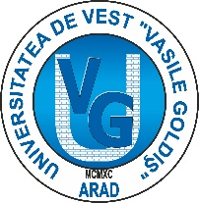

**罗马尼亚，阿拉德，“VASILE GOLDIS”西方大学**

**药学院-生物学系**

**生命科学研究所**

**生物医学领域的现代实验室技术**

**U.V.V.G. ARAD**

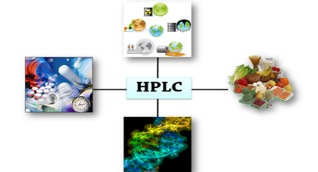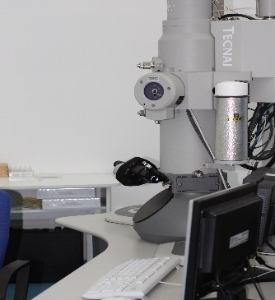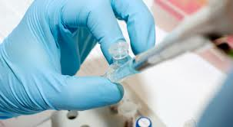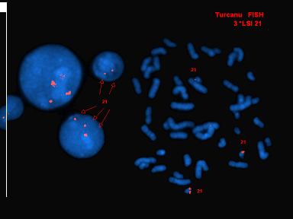

**阿拉德, 2018**

课程模块是集生物学、化学和医学于一体的多学科的课程，根据学校要求，该课程预设为动态课程，主要探讨当前生物医学领域的热点问题。

**课程表**

**（1周或2周）按照要求-在附属市级医院进行2周观察-部门：内科、外科、血液科、妇科、儿科和西方大学生命科学研究所 。**

**周一**

**900 – 930:**开幕式：教授以及参会人员介绍

**930-945 :**暂停休息

**945-1230 :** 贝林基努教授、博士 Prof. PhD. Valerica Belengeanu ：

从DNA到染色体——理论和应用的方法。

**1230-1330 :**午间休息

**1330-1500 :**实验室活动：用GTG条带进行细胞遗传学分析的常规方法。

**1500-1515 :**休息

**1515-1715 :**实验室活动：显微镜评价、说明和计算机核型处理。

**1715-1730 :**休息

**1730-1900 :**实验室活动：巴尔染色质技术

**星期二**

**900-1000 :** 卡林博士Phd. Ladasiu Calin Ladasiu Calin ：

液相色谱(HPLC)在生物医学领域的应用。

**1000-1015 :**休息

**1015-1300 :**活动:诊断苯丙氨酸以及酪氨酸的测定方法。

**1330-1330 :**午间休息

**1330-1530 :** 杜米特拉博士、皮拉特博士PhD. Simona Dumitra/PhD. Luminița Pilat ：

确定儿童过敏性皮病的调查方法。

**1530-1545 :**休息

**1545-1730 :**儿童过敏性皮炎的实验室测定。

**1730-1745 :**休息

**1745-1900 :**儿童过敏性皮炎的实验室测定。

**星期三**

**900-1045 :** 米哈利博士PhD.Ciprian-Valentin Mihali ：

电子显微镜作为诊断的辅助影像学分析方法。

**1045-1100 :**休息

**1100-1230 :**实验室活动: 扫描电子显微镜技术

**1230-1330 :**午间休息

**1330-1530 :**实验室活动: 透射电镜的使用(TEM)。

**1530-1545 :**休息

**1545-1730 :**实验室活动: 影像学/影像学分析在诊断方向上的分析。

**1730-1745 :** 休息

**1745-1900 :** 实验室活动: 扫描电子显微镜的使用(SEM)，对生物样品进行GSED检测、检查、和环境扫描电子显微镜。

**星期四**

**900-1045 :** 波佩斯库博士PhD. Cristina Popescu ：分子遗传学技术在医学实验室的运用

**1045-1100 :**休息

**1100-1230 :**实验室活动: DNA-RNA从人类生物流体中的提取。

**1230-1330 :**午间休息

**1330-1530 :**实验室活动: 核酸和蛋白质的电泳。

**1530-1545 :**休息

**1545-1730 :**实验室活动: PCR技术(RT-PCR, AS-PCR,QPCR)及其在分子诊断中的应用。

**1730-1745 :**休息

**1745-1900 :**实验室活动: 分析和说明实验结果。

**星期五**

**900-1045**: 布拉通辛博士 PhD. Daniela Bratosin：再生医学生物技术

**1045-1100** :休息

**1100-1230** :现代细胞分离技术在细胞治疗中的应用

**1230-1330**: 午间休息

**1330-1530** :磁性微球在细胞分离中的应用工作规程

**1530-1545** : 休息

**1545-1730** :实验室活动：通过细胞分离的特定方法进行实验室测试

**1730-1745** :休息

**1745-1900**:实验室活动：通过细胞分离的特定方法进行实验室测试

**星期六**

**900-1045**: 细胞遗传学技术在基因组突变研究中的应用

**1045-1100** :休息

**1100-1230** :实验室活动：细胞遗传学实验室技术-染色体技术

**1230-1330** : 午间休息

**1330-1530** :实验室活动：细胞遗传学实验室技术-基因组技术

**1530-1545** :休息

**1545-1730**:实验室活动：细胞遗传学实验室技术-基因组技术

**1730-1745** : 休息

**1745-1900** : 结业仪式

住宿：学校宿舍  
午间：学校间厅  
下午活动：游泳池、网球场、健身馆  
  
周末出游 （2天出游的交通、食宿、纪念品购买等总费用在100欧元左右）  
吸血鬼城堡——布拉索夫,乔安  
锡吉什瓦拉老城  
费利斯奥拉迪度假村与水上乐园  
梦尼莎度假村  
蒂米什瓦拉（罗马尼亚西部城市）  
  
课程价格（包含住宿和中饭费用，不包含早晚餐，出游费用）：699欧元/ 人（15个免费名额）  
报名截止到5月4日下午四点前，[报名表发zcmusk1@163.com](mailto:报名表发zcmusk1@163.com)邮箱。  
  
  
安全性：非常安全、友好与热情的城市。典型的欧洲奥地利风情，安静放松的氛围，非常适合夏季活动。